

**TRƯỜNG CAO ĐẲNG FPT POLYTECHNIC CƠ SỞ CẦN THƠ**

----- -----

**BÁO CÁO DỰ ÁN TỐT NGHIỆP**

**WEBSITE ĐẶT LỊCH BOOK PHÒNG TRỰC TUYẾN**

**Ngành: PHÁT TRIỂN PHẦN MỀM**

GVHD: QUÁCH HỮU NGHĨA

Lớp: SD18310

Thành Viên:

Dương Thị Diệu Trúc – PC 07726 (Trưởng nhóm)

Nguyễn Phương Toàn – PC 07716

Trương Đăng Khoa – PC 07807

Châu Hoài Bảo – PC 07738

Lê Hoàng Huy – PC 07715

Lê Văn Đoàn – PC 07724

Lưu Phú Hào – PC 07781

*Cần Thơ, 2024*

# NHẬN XÉT CỦA GIẢNG VIÊN HƯỚNG DẪN

…………………………………………………………………………………………………………………………………………………………………………………………………………………………………………………………………………………………………………………………………………………………………………………………………………………………………………………………………………………………………………………………………………………………………………………………………………………………………………………………………………………………………………………………………………………………………………………………………………………………………………………………………………………………………………………………………………………………………………………………………………………………………………................................…………………………………………………………………………………………………………………………………………………………………………………………………………………………………………………………………………………………………………………………………………………………………………………………………………………………………………………………………………………………………………................................…………………………………………………………………………………………………………………………………………………………………………………………………………………………………………………………………………………………………………………………………………………………………………………………………………………………………………………………………………………………………………................................

|  |  |
| --- | --- |
|  | Cần Thơ, ngày … tháng … năm 2024  **Giảng viên hướng dẫn** |

# NHẬN XÉT CỦA GIẢNG VIÊN PHẢN BIỆN

…………………………………………………………………………………………………………………………………………………………………………………………………………………………………………………………………………………………………………………………………………………………………………………………………………………………………………………………………………………………………………………………………………………………………………………………………………………………………………………………………………………………………………………………………………………………………………………………………………………………………………………………………………………………………………………………………………………………………………………………………………………………………………................................…………………………………………………………………………………………………………………………………………………………………………………………………………………………………………………………………………………………………………………………………………………………………………………………………………………………………………………………………………………………………………................................…………………………………………………………………………………………………………………………………………………………………………………………………………………………………………………………………………………………………………………………………………………………………………………………………………………………………………………………………………………………………………................................

|  |  |
| --- | --- |
|  | Cần Thơ, ngày … tháng … năm 2024  **Giảng viên phản biện** |

# LỜI MỞ ĐẦU

Dự án với đề tài “Đặt lịch book phòng trực tuyến” là kết quả của quá trình cố gắng của mỗi thành viên trong nhóm.

Trong thời buổi hiện nay, với việc các ngành công nghệ thông tin càng phát triển mạnh mẽ đặc biệt là ở mảng ứng dụng và website , những gì mà công nghệ thông tin tạo ra giúp con người phát triển trong rất nhiều lĩnh vực.

Giờ đây, mọi việc liên quan đến thông tin trở nên thật dễ dàng cho người dùng internet : chỉ cần có một máy tính là có thể kết nối mạng và một dòng dữ liệu truy tìm thì gần như lập tức... cả thế giới về vấn đề mà bạn đang quan tâm sẽ hiện ra, có đầy đủ thông tin, hình ảnh và thậm chí đôi lúc có cả những âm thanh nếu bạn cần...

Bằng internet, chúng ta đã thực hiện được nhiều công việc với tốc độ nhanh hơn và chi phí thấp hơn nhiều so với cách thức truyền thống. Chính điều này, đã thúc đẩy sự khai sinh và phát triển của thương mại điện tử và các trang thương mại điện tử trên khắp thế giới, làm biến đổi đáng kể và nâng cao chất lượng cuộc sống con người.

Trong thời đại số hóa ngày nay, việc sử dụng công nghệ để tối ưu hóa hoạt động kinh doanh đã trở nên không thể thiếu. Đối với một khách sạn hay doanh nghiệp hoạt động trong lĩnh vực du lịch, việc cung cấp cho khách hàng một giải pháp đặt phòng trực tuyến nhanh chóng, thuận tiện sẽ là yếu tố quan trọng để nâng cao chất lượng dịch vụ. Vì vậy, việc xây dựng một trang web cho khách sạn với chức năng đặt phòng trực tuyến sẽ giúp khách hàng tiếp cận và sử dụng dịch vụ một cách dễ dàng, nhanh chóng, từ đó tăng cường hiệu quả kinh doanh cho doanh nghiệp.

Vì vậy, nhóm chúng em đã quyết định thực hiện “Đặt lịch book phòng trực tuyến”.

# LỜI CẢM ƠN

Chúng em xin bày tỏ lòng biết ơn sâu sắc đến Trường Cao đẳng FPT Polytechnic cơ sở Cần Thơ, nơi đã là nguồn cảm hứng và kiến thức quý báu cho quá trình học tập của chúng em. Trong suốt thời gian qua, trường không chỉ cung cấp những kiến thức chuyên sâu mà còn tạo điều kiện thuận lợi cho chúng em áp dụng lý thuyết vào thực tế.

Đặc biệt, chúng em xin gửi lời tri ân đến Thầy Quách Hữu Nghĩa, người không chỉ là giảng viên bộ môn Công nghệ thông tin mà còn là người hướng dẫn tận tâm cho dự án tốt nghiệp của chúng em. Những lời khuyên và sự hỗ trợ của Thầy đã giúp chúng em vượt qua những thách thức, từ đó hoàn thiện dự án một cách xuất sắc.

Chúng em cũng muốn bày tỏ lòng biết ơn đặc biệt đến toàn bộ đội ngũ thành viên trong nhóm. Sự hợp tác và nỗ lực của mỗi thành viên là yếu tố quan trọng giúp chúng em đạt được kết quả như mong đợi.

Cuối cùng, chúng em xin gửi lời cảm ơn đến tất cả những người đã đóng góp vào dự án "đặt lịch book phòng trực tuyến". Sự đồng lòng và nỗ lực của chúng em không chỉ là sự góp phần vào thành công của dự án mà còn là hành động chung để xây dựng một môi trường học tập tích cực và sáng tạo.

Chân thành cảm ơn!

# MỤC LỤC

NHẬN XÉT CỦA GIẢNG VIÊN HƯỚNG DẪN 1

NHẬN XÉT CỦA GIẢNG VIÊN PHẢN BIỆN 2

LỜI MỞ ĐẦU 3

LỜI CẢM ƠN 4

MỤC LỤC 5

PHẦN 1 – GIỚI THIỆU ĐỀ TÀI 6

**1.1 Tóm tắt đề tài** 6

**1.2 Đối tượng hướng đến** 6

**1.3 Giá trị mang đến** 6

**1.4. Viết tắt** 7

PHẦN 2 – KHẢO SÁT VÀ PHÂN TÍCH YÊU CẦU 7

**2.1 Yêu cầu nghiệp vụ** 7

**2.2 Yêu cầu chức năng** 7

**2.3 Yêu cầu về môi trường công nghệ.** 10

PHẦN 3 – PHÂN TÍCH HIỆN TRẠNG 11

**3.1 Phân tích các yêu cầu được đặt ra.** 11

**3.2 Sơ đồ Use Cases.** 11

**3.3 Đặc tả yêu cầu hệ thống.** 23

PHẦN 4 – THIẾT KẾ HỆ THỐNG 25

**4.1** **Mô hình triển khai** 25

**4.2 Sơ đồ mối quan hệ thực thể ERD** 25

PHẦN 5 – THỰC HIỆN DỰ ÁN 26

**5.1** **Thiết kế CSDL** 26

**5.1.1 Bảng 1: Mô tả bảng [Users] trong cơ sở dữ liệu.** 26

**5.1.2 Bảng 2: Mô tả bảng [Room] trong cơ sở dữ liệu.** 26

**5.1.3 Bảng 3: Mô tả bảng [Booking] trong cơ sở dữ liệu.** 27

**5.1.4 Bảng 4: Mô tả bảng [Notice] trong cơ sở dữ liệu.** 28

**5.1.5 Bảng 5: Mô tả bảng [Feedback] trong cơ sở dữ liệu.** 28

**5.1.6 Bảng 6: Mô tả bảng [Payment] trong cơ sở dữ liệu.** 29

**5.2 Thiết kế giao diện** 30

**5.2.1 Sơ đồ tổ chức giao diện** 30

**5.2.2 Chi tiết giao diện** 31

PHẦN 6 - KẾT LUẬN 35

**6.1 Khó khăn và thuận lợi** 35

**6.2 Hướng phát triển** 35

TÀI LIỆU THAM KHẢO 35

# PHẦN 1 – GIỚI THIỆU ĐỀ TÀI

## **1.1 Tóm tắt đề tài**

Website đặt lịch book phòng trực tuyến nhằm tạo ra một nền tảng trực tuyến giúp người dùng dễ dàng tìm kiếm, đặt và quản lý các đơn đặt phòng cho các loại hình không gian như phòng họp, phòng hội nghị, phòng sinh hoạt cộng đồng, phòng làm việc, hoặc các khu vực tiệc cưới và sự kiện .

Trên website này, người dùng có thể tìm kiếm phòng theo nhiều tiêu chí khác nhau như loại phòng, vị trí địa lý, giá cả, tiện ích đi kèm và sức chứa. Họ cũng có thể xem thông tin chi tiết của từng phòng, bao gồm hình ảnh, mô tả, các tiện ích có sẵn và các dịch vụ bổ sung. Khi đã chọn được phòng phù hợp, người dùng có thể chọn ngày, giờ và thời lượng mà họ muốn đặt phòng. Trước khi hoàn tất đặt phòng, họ sẽ được xem tổng chi phí và các chi tiết đơn đặt phòng. Người dùng có thể thanh toán trực tuyến thông qua nhiều phương thức thanh toán khác nhau như thẻ tín dụng, chuyển khoản ngân hàng hoặc ví điện tử.

Sau khi đặt phòng thành công, người dùng có thể quản lý đơn đặt phòng của mình thông qua trang cá nhân, bao gồm xem lịch sử đơn đặt phòng, chi tiết thanh toán và thực hiện hủy đơn đặt phòng nếu cần thiết. Hệ thống cũng sẽ cung cấp các thông báo cho người dùng về tình trạng đơn đặt phòng của họ, bao gồm xác nhận đặt phòng, cập nhật và hủy bỏ. Đồng thời, người dùng cũng có thể gửi phản hồi và đánh giá về trải nghiệm của mình trên trang web. Mục tiêu của dự án là tạo ra một nền tảng tiện lợi, linh hoạt và an toàn cho người dùng đặt phòng một cách nhanh chóng và dễ dàng, đồng thời cung cấp trải nghiệm người dùng tốt nhất có thể.

## **1.2 Đối tượng hướng đến**

* Tất cả mọi người
* Biết sử dụng công nghệ và internet (website).
* Không phân biệt giới tính.
* Lứa tuổi từ 18 trở lên

## **1.3 Giá trị mang đến**

* Nhanh chóng kết nối với những đối tượng có nhu cầu đặt phòng.
* Tạo nên một nơi giao dịch uy tín, tiện lợi.
* Ưu đãi và khuyến mãi: thường xuyên cung cấp ưu đãi, giảm giá và khuyến mãi để khuyến khích khách hàng, bao gồm giảm giá hoặc các chương trình thưởng khách hàng.
* Quy trình đặt phòng đơn giản: đặt phòng trực tuyến nhanh chóng và thuận tiện giúp cho khách hàng dễ dàng tìm được loại phòng ưng ý và thanh toán.
* Bảo mật thông tin: đảm bảo rằng thông tin cá nhân và thanh toán của khách hàng được bảo vệ an toàn, tạo lòng tin và sự an tâm khi đến với trang web.

## **1.4. Viết tắt**

|  |  |  |
| --- | --- | --- |
| **STT** | **Từ viết tắt** | **Từ gốc** |
| 1 | WDLBPTT | Website đặt lịch book phòng trực tuyến |

# PHẦN 2 – KHẢO SÁT VÀ PHÂN TÍCH YÊU CẦU

## **2.1 Yêu cầu nghiệp vụ**

* Chức năng của khách hàng
* Tìm kiếm và xem thông tin phòng
* Đặt lịch và thanh toán
* Quản lý đơn đặt phòng
* Thông báo và ghi chú
* Quản lý tài khoản
* Quản trị của admin
* Quản lý người dùng
* Quản lý phòng
* Quản lý đơn đặt phòng
* Quản lý thanh toán
* Quản lý phản hồi từ người dùng

## **2.2 Yêu cầu chức năng**

* Bảo mật: người dùng cần đăng nhập để thực hiện các chức năng trên website theo từng phân quyền.
* Có 3 phân quyền trên website:
* User: người dùng, sử dụng các chức năng cơ bản nhất khi đặt phòng.
* Admin: quản trị viên, duyệt các hoạt động của người dùng và quản lý thống kê các hoạt động của website.
* Guest: Khách (chưa đăng nhập), sử dụng được các chức năng tìm kiếm và xem thông tin phòng.
* Chức năng của User:

|  |  |
| --- | --- |
| **Nhóm chức năng** | **Chức năng** |
| Quản lý truy cập | Đăng nhập |
| Đăng ký |
| Quên mật khẩu |
| Cập nhật tài khoản |
| Đổi mật khẩu |
| Đăng xuất |
| Sản Phẩm | Xem tổng quan sản phẩm |
| Xem chi tiết |
| Đặt hàng |
| Tìm kiếm sản phẩm |
| Lọc theo loại |
| Lọc theo vị trí |
| Lọc theo giá |
| Quản lý đơn hàng | Xem tổng quan |
| Quản lý trạng thái chờ xác nhận |
| Quản lý trạng thái chờ bàn giao |
| Quản lý trạng thái hoàn tất |
| Quản lý trạng thái đã hủy |
| Thanh toán |
| Tương tác xã hội | Nhắn tin cá nhân (zalo admin, messenger) |
| Nhận thông báo |

* Quản lý của Admin:

|  |  |
| --- | --- |
| **Nhóm chức năng** | **Chức năng** |
| Quản lý tài khoản | Thêm tài khoản |
| Cập nhật thông tin tài khoản |
| Xóa tài khoản |
| Tìm kiếm tài khoản |
| Phân quyền | Cập nhật vai trò |
| Quản lý phòng | Thêm phòng |
| Cập nhật phòng |
| Xóa phòng |
| Tìm kiếm phòng |
| Quản lý đơn hàng | Quản lý chi tiết đơn hàng |
| Quản lý trạng thái đơn hàng (chờ xác nhận, chờ bàn giao, chờ xác nhận giao lại, hoàn tất, đã hủy) |
| Quản lý danh mục | Quản lý loại phòng(thêm, cập nhật, xóa loại phòng) |
| Quản lý phân quyền (cập nhật và xem quyền) |

* Quản lý của Guest:

|  |  |
| --- | --- |
| **Nhóm chức năng** | **Chức năng** |
| Quản lý truy cập | Đăng ký tài khoản |
| Đăng nhập |
| Sản phẩm | Xem phòng |
| Xem chi tiết phòng |
| Tìm kiếm sản phẩm |

**2.2 Yêu cầu về bảo mật.**

|  |  |
| --- | --- |
| Đăng nhập | Phải đăng nhập để sử dụng các chức năng chính trên website như đặt phòng và thanh toán |
| Khách | Khách có thể xem một số trang khi chưa đăng nhập |
| Khách hàng | Có thể xem, tìm kiếm, đánh giá, thanh toán và đặt phòng |
| Quản trị | Được sử dụng tất cả chức năng trên website |

## **2.3 Yêu cầu về môi trường công nghệ.**

* Front-end:
* Thư viện:
* Jquery: một thư viện nhỏ gọn, linh hoạt với nhiều tính năng dùng để thao tác với HTML.
* Boostrap: là một bộ công cụ giao diện người dùng mạnh mẽ, cung cấp các thành phần giao diện đáp ứng trên các thiết bị khác nhau.
* Eclipse IDE: Eclipse là một công cụ hỗ trợ người dùng lập trình mã nguồn mở. Đây là một môi trường phát triển tích hợp dành cho [Java](https://vn.got-it.ai/blog/javascript-la-gi-giai-thich-chi-tiet-ve-javascript), nhưng vẫn có thể sử dụng để lập trình bằng một số ngôn ngữ khác như C/C++, PHP, Ruby… Người dùng có thể sử dụng Eclipse để mở rộng hơn mã nguồn bằng cách chèn plugins cho project.
* Back-end:
* Database
* SQL Server: hệ quản trị cơ sở dữ liệu quan hệ được phát triển bởi Microsoft.

# PHẦN 3 – PHÂN TÍCH HIỆN TRẠNG

## **3.1 Phân tích các yêu cầu được đặt ra.**

- Tất cả các tài khoản người dùng muốn sử dụng các chức năng chính của website phải đăng nhập bằng tài khoản đã đăng ký.

- Với những đối tượng chưa có tài khoản trên website có thể sử dụng chức năng đăng ký để tạo tài khoản khách hàng thao tác với website và mua hàng.

- *Khách hàng* : có thể tìm kiếm phòng theo loại, vị trí, giá cả và tiện ích. Người dùng có thể xem thông tin chi tiết của mỗi phòng bao gồm hình ảnh, mô tả, giá cả và tiện ích đi kèm. có thể chọn ngày, giờ và thời lượng để đặt phòng. có thể xem tổng chi phí và chi tiết đơn đặt phòng trước khi thanh toán. Người dùng có thể xem danh sách các đơn đặt phòng hiện có, có thể hủy đơn đặt phòng trước khi thời gian bắt đầu. có thể ghi chú hoặc yêu cầu đặc biệt trong đơn đặt phòng của họ. có thể chỉnh sửa thông tin cá nhân và mật khẩu. có thể xem lịch sử đơn đặt phòng và chi tiết thanh toán của mình.

- *Khách:*  có thể tìm kiếm, xem phòng, xem chi tiết phòng, và đăng ký tài khoản

- *Quản trị:* có toàn bộ quyền sử dụng tất cả chức năng có trên website.

## **3.2 Sơ đồ Use Cases.**

* Sơ đồ Use Cases tổng quát:

*Hình 1: Sơ đồ use cases tổng quát*

* Sơ đồ Use Cases các chức năng của Admin:

*Hình 2: Sơ đồ use cases chức năng Admin*

* Sơ đồ Use Cases các chức năng của User:

*Hình 3: Sơ đồ use cases các chức năng của User*

* Sơ đồ Use Cases các chức năng của Guest:

*Hình 4: Sơ đồ use cases các chức năng của Guest*

* Sơ đồ Use Cases chức năng đăng nhập và đăng ký:

*Hình 5: Sơ đồ use cases chức năng đăng nhập và đăng ký*

* Sơ đồ Use Cases chức năng xem thông tin người dùng:

*Hình 6: Sơ đồ use cases chức năng xem thông tin người dùng*

* Sơ đồ Use Cases của chức năng quản lý phòng:

*Hình 7: Sơ đồ use cases của chức năng quản lý phòng*

* Sơ đồ Use Cases của chức năng quản lý đặt phòng

*Hình 8: Sơ đồ use cases của chức năng quản lý đặt phòng*

* Sơ đồ Use Cases của chức năng quản lý thanh toán:

*Hình 9: Sơ đồ use cases của chức năng quản lý thanh toán*

* Sơ đồ Use Cases của chức năng quản lý phản hồi:

*Hình 10: Sơ đồ use cases của chức năng quản lý phản hồi*

* Sơ đồ Use Cases của chức năng hỗ trợ khách hàng:

*Hình 11: Sơ đồ use cases của chức năng hỗ trợ khách hàng*

* Sơ đồ Use Cases của chức năng đặt lịch và thanh toán:

*Hình 12: Sơ đồ use cases của chức năng đặt lịch và thanh toán*

* Sơ đồ Use Cases của chức năng quản lý phiên và bảo mật:

*Hình 13: Sơ đồ use cases của chức năng quản lý phiên và bảo mật*

* Sơ đồ Use Cases của chức năng tìm kiếm và xem thông tin phòng:

*Hình 14: Sơ đồ use cases của chức năng tìm kiếm và xem thông tin phòng*

* Sơ đồ Use Cases của tích hợp di động:

*Hình 15: Sơ đồ use cases của tích hợp di động*

* Sơ đồ Use Cases của chức năng quản lý tài khoản:

*Hình 16: Sơ đồ use cases của chức năng quản lý tài khoản*

* Sơ đồ Use Cases của chức năng thông báo và ghi chú:

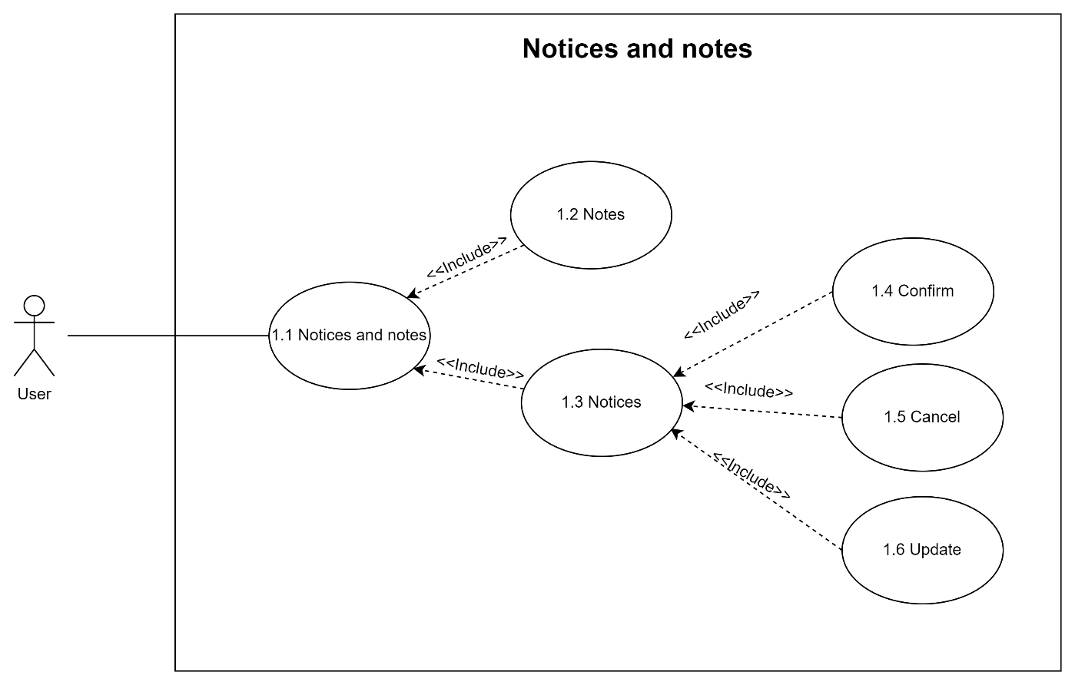

*Hình 17: Sơ đồ use cases của chức năng thông báo và ghi chú*

## **3.3 Đặc tả yêu cầu hệ thống.**

* Tìm kiếm và xem thông tin phòng
* Mô tả chức năng:

Yêu cầu của chức năng này là có thể tìm kiếm phòng theo loại, vị trí, giá cả và tiện ích, có thể xem thông tin chi tiết của mỗi phòng bao gồm hình ảnh, mô tả, giá cả và tiện ích đi kèm.

* Đối tượng sử dụng: Người dùng.
* Đặt lịch và thanh toán
* Mô tả chức năng:

Yêu cầu của chức năng này là có thể chọn ngày, giờ và thời lượng để đặt phòng, có thể xem tổng chi phí và chi tiết đơn đặt phòng trước khi thanh toán, có thể thanh toán thông qua các phương thức thanh toán trực tuyến khác nhau.

* Đối tượng sử dụng: Người dùng.
* Quản lý đơn đặt phòng
* Mô tả chức năng :

Yêu cầu của chức năng này là có thể xem danh sách các đơn đặt phòng hiện có, có thể hủy đơn đặt phòng trước khi thời gian bắt đầu.

* Đối tượng sử dụng: Người dùng.
* Thông báo và ghi chú
* Mô tả chức năng:

Yêu cầu của chức năng này là hệ thống cung cấp thông báo cho người dùng về các hoạt động liên quan đến đơn đặt phòng của họ, bao gồm xác nhận, cập nhật và hủy bỏ, có thể ghi chú hoặc yêu cầu đặc biệt trong đơn đặt phòng của họ.

* Đối tượng sử dụng: Người dùng.
* Quản lý tài khoản
* Mô tả chức năng:

Yêu cầu của chức năng này là người dùng có thể chỉnh sửa thông tin cá nhân và mật khẩu, người dùng có thể xem lịch sử đơn đặt phòng và chi tiết thanh toán của mình.

* Đối tượng sử dụng: Người dùng.
* Hỗ trợ khách hàng
* Mô tả chức năng :

Yêu cầu của chức năng này là cung cấp cơ chế hỗ trợ khách hàng thông qua hệ thống trò chuyện trực tuyến, email hoặc số điện thoại, người dùng có thể gửi phản hồi và đánh giá về trải nghiệm của họ trên trang web.

* Đối tượng sử dụng: Người dùng.
* Quản lý người dùng
* Mô tả chức năng:

Yêu cầu của chức năng này là có khả năng xem danh sách tất cả người dùng để quản lý hồ sơ của họ. Tạo khả năng xem chi tiết người dùng, bao gồm thông tin cá nhân và lịch sử đặt phòng của họ.

* Đối tượng sử dụng: Quản trị.
* Quản lý phòng
* Mô tả chức năng:

Yêu cầu của chức năng này là cung cấp chức năng thêm, sửa và xóa phòng để cập nhật thông tin phòng cũng như thêm mới phòng. Cho phép xem danh sách tất cả các phòng và chi tiết của từng phòng.

* Đối tượng sử dụng: Quản trị.
* Quản lý đơn đặt phòng
* Mô tả chức năng :

Yêu cầu của chức năng này là hiển thị danh sách đơn đặt phòng cũng như chi tiết của từng đơn đặt phòng, bao gồm trạng thái và thông tin người dùng. Cung cấp khả năng xác nhận, hủy bỏ hoặc cập nhật trạng thái của đơn đặt phòng.

* Đối tượng sử dụng: Quản trị.
* Quản lý thanh toán
* Mô tả chức năng:

Yêu cầu của chức năng này là cho phép xem danh sách các giao dịch thanh toán và chi tiết của từng giao dịch. Cung cấp khả năng xác nhận thanh toán và cập nhật trạng thái thanh toán.

* Đối tượng sử dụng: Quản trị.
* Quản lý phản hồi từ người dùng
* Mô tả chức năng:

Yêu cầu của chức năng này là hiển thị danh sách phản hồi từ người dùng và chi tiết của từng phản hồi. Cung cấp khả năng phản hồi hoặc xóa các phản hồi không phù hợp.

* Đối tượng sử dụng: Quản trị.

# PHẦN 4 – THIẾT KẾ HỆ THỐNG

## **Mô hình triển khai**

## **4.2 Sơ đồ mối quan hệ thực thể ERD**

**

*Hình SEQ Hình \* ARABIC 9: Sơ đồ thực thể ERD(Hóa đơn – Đơn hàng).*

*Hình 6: Sơ đồ thực thể ERD*

# PHẦN 5 – THỰC HIỆN DỰ ÁN

## **Thiết kế CSDL**

### **5.1.1 Bảng 1: Mô tả bảng [Users] trong cơ sở dữ liệu.**

|  |  |  |  |
| --- | --- | --- | --- |
| **Tên Cột** | **Kiểu Dữ Liệu** | **Ràng Buộc** | **Ghi Chú** |
| UserId | INT(Identity(1,1)) | PK, NOT NULL | Mã người dùng |
| Username | NVARCHAR(30) | NOT NULL | Tên người dùng |
| Password | NVARCHAR(50) | NOT NULL | Mật khẩu |
| Fullname | NVARCHAR(30) | NOT NULL | Họ và tên |
| Email | NVARCHAR(50) | NOT NULL | Email |
| Phone | NVARCHAR(24) | NOT NULL | Số điện thoại |
| role | bit | NULL | Vai trò |
| createdAt | DATETIME | NOT NULL | Tạo vào |
| updatedAt | DATETIME | NOT NULL | Cập nhật vào |
| createdBy | INT | NULL | Tạo bởi |
| updatedBy | INT | NULL | Cập nhật bởi |
| isActive | BIT | NULL | Hoạt động |

### **5.1.2 Bảng 2: Mô tả bảng [Room] trong cơ sở dữ liệu.**

|  |  |  |  |
| --- | --- | --- | --- |
| **Tên Cột** | **Kiểu Dữ Liệu** | **Ràng Buộc** | ***Ghi Chú*** |
| RoomId | INT(Identity(1,1)) | PK, NOT NULL | Mã phòng |
| RoomType | NVARCHAR(30) | NOT NULL | Loại phòng |
| Availability | NVARCHAR(50) | NOT NULL | Trạng thái |
| Location | NVARCHAR(30) | NOT NULL | Vị trí |
| Amenities | NVARCHAR(50) | NOT NULL | Tiện nghi |
| Description | NVARCHAR(100) | NOT NULL | Mô tả |
| Image | NVARCHAR(300) | NULL | Hình ảnh |
| createdAt | DATETIME | NOT NULL | Tạo vào |
| updatedAt | DATETIME | NOT NULL | Cập nhật vào |
| createdBy | INT | NULL | Tạo bởi |
| updatedBy | INT | NULL | Cập nhật bởi |
| isActive | BIT | NULL | Hoạt động |

**5.1.3 Bảng 3: Mô tả bảng [Booking] trong cơ sở dữ liệu.**

|  |  |  |  |
| --- | --- | --- | --- |
| **Tên Cột** | **Kiểu Dữ Liệu** | **Ràng Buộc** | **Ghi Chú** |
| BookingId | INT(Identity(1,1)) | PK, NOT NULL | Mã đặt phòng |
| UserId | INT | FK, NOT NULL | Mã người dùng |
| RoomId | INT | FK, NOT NULL | Mã phòng |
| BookDay | DATETIME | NOT NULL | Ngày đặt |
| CheckIn | DATETIME | NOT NULL | Ngày nhận phòng |
| CheckOut | DATETIME | NOT NULL | Ngày trả phòng |
| Status | BIT | NULL | Tình trạng |
| FeedbackId | INT | FK, NOT NULL | Mã phản hồi |
| TotalPrice | FLOAT | NOT NULL | Tổng giá |
| createdAt | DATETIME | NOT NULL | Tạo vào |
| updatedAt | DATETIME | NOT NULL | Cập nhật vào |
| createdBy | INT | NULL | Tạo bởi |
| updatedBy | INT | NULL | Cập nhật bởi |
| isActive | BIT | NULL | Hoạt động |

### **5.1.4 Bảng 4: Mô tả bảng [Notice] trong cơ sở dữ liệu.**

|  |  |  |  |
| --- | --- | --- | --- |
| **Tên Cột** | **Kiểu Dữ Liệu** | **Ràng Buộc** | **Ghi Chú** |
| NoticeId | INT(Identity(1,1)) | PK, NOT NULL | Mã thông báo |
| Message | NVARCHAR(200) | NOT NULL | Thông báo |
| Timestamp | DATE | NOT NULL | Thời gian |
| UserId | INT | FK, NOT NULL | Mã người dùng |
| createdAt | DATETIME | NOT NULL | Tạo vào |
| updatedAt | DATETIME | NOT NULL | Cập nhật vào |
| createdBy | INT | NULL | Tạo bởi |
| updatedBy | INT | NULL | Cập nhật bởi |
| isActive | BIT | NULL | Hoạt động |

### **5.1.5 Bảng 5: Mô tả bảng [Feedback] trong cơ sở dữ liệu.**

|  |  |  |  |
| --- | --- | --- | --- |
| **Tên Cột** | **Kiểu Dữ Liệu** | **Ràng Buộc** | **Ghi Chú** |
| FeedbackId | INT(Identity(1,1)) | PK, NOT NULL | Mã đánh giá |
| UserId | INT | FK, NOT NULL | Mã người dùng |
| Message | NVARCHAR(200) | NOT NULL | Thông báo |
| BookingId | INT | FK, NOT NULL | Mã đặt phòng |
| Timestamp | DATE | NOT NULL | Thời gian |
| createdAt | DATETIME | NOT NULL | Tạo vào |
| updatedAt | DATETIME | NOT NULL | Cập nhật vào |
| createdBy | INT | NULL | Tạo bởi |
| updatedBy | INT | NULL | Cập nhật bởi |
| isActive | BIT | NULL | Hoạt động |

### **5.1.6 Bảng 6: Mô tả bảng [Payment] trong cơ sở dữ liệu.**

|  |  |  |  |
| --- | --- | --- | --- |
| **Tên Cột** | **Kiểu Dữ Liệu** | **Ràng Buộc** | **Ghi Chú** |
| PaymentId | INT(Identity(1,1)) | PK, NOT NULL | Mã thanh toán |
| UserId | INT | FK, NOT NULL | Mã người dùng |
| BookingId | INT | FK, NOT NULL | Mã đặt phòng |
| Timestamp | DATETIME | NOT NULL | Thời gian |
| PaymentMethod | NVARCHAR(50) | NOT NULL | Phương thức thanh toán |
| Notes | NVARCHAR(200) | NULL | Ghi chú |
| createdAt | DATETIME | NOT NULL | Tạo vào |
| updatedAt | DATETIME | NOT NULL | Cập nhật vào |
| createdBy | INT | NULL | Tạo bởi |
| updatedBy | INT | NULL | Cập nhật bởi |
| isActive | BIT | NULL | Hoạt động |

## **5.2 Thiết kế giao diện**

### **5.2.1 Sơ đồ tổ chức giao diện**

**5.2.2 Chi tiết giao diện**

#### **5.2.2.1 Giao diện trang chủ**

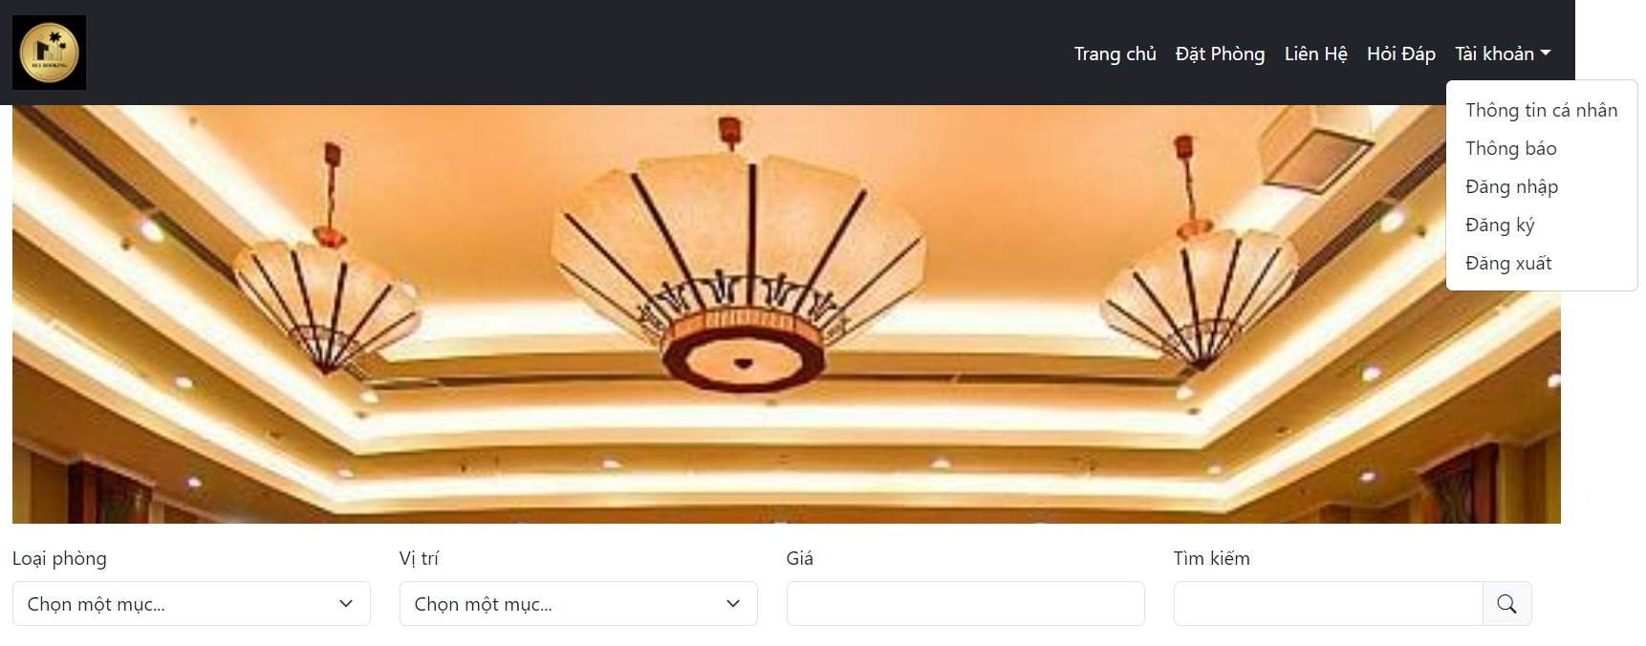

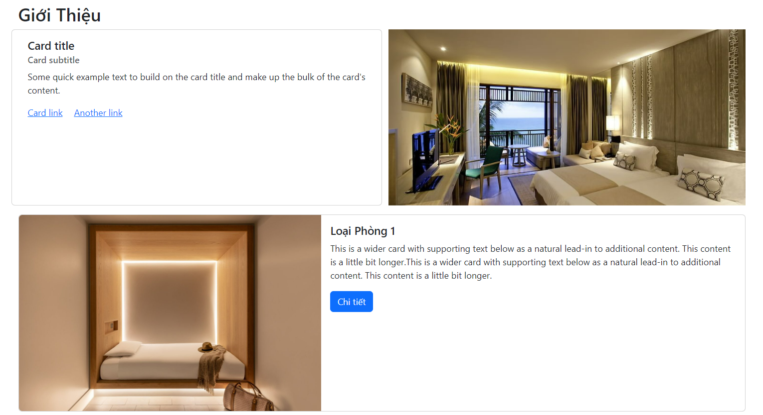

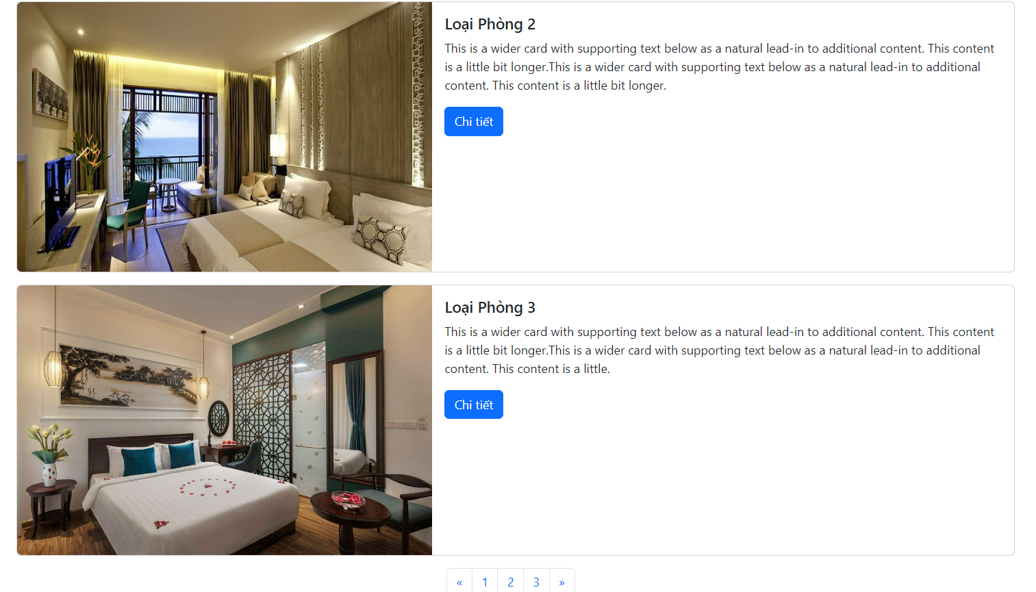

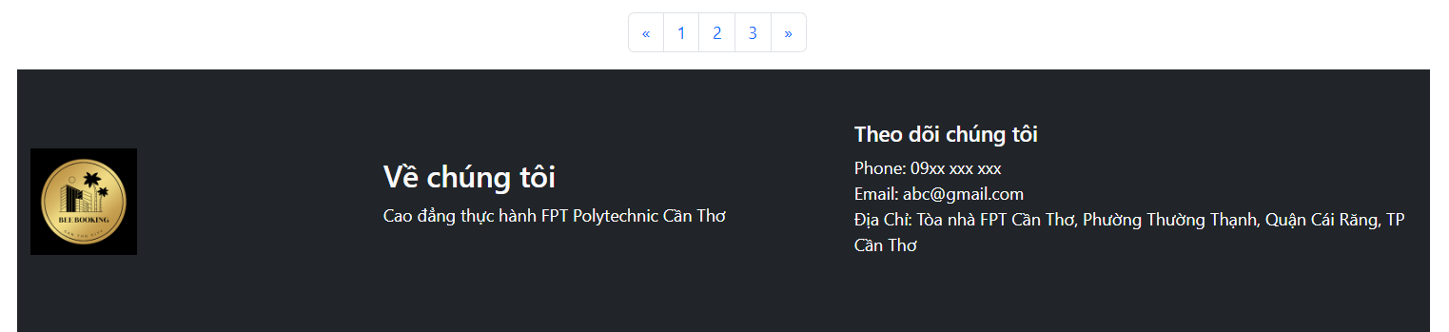

#### **5.2.2.2 Giao diện đăng nhập**

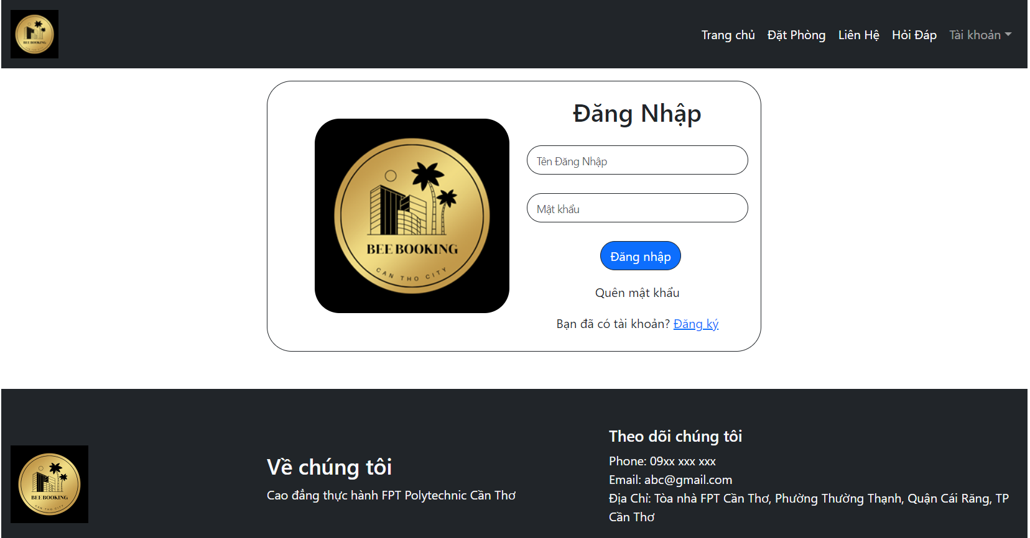

#### **5.2.2.3 Giao diện đăng ký**

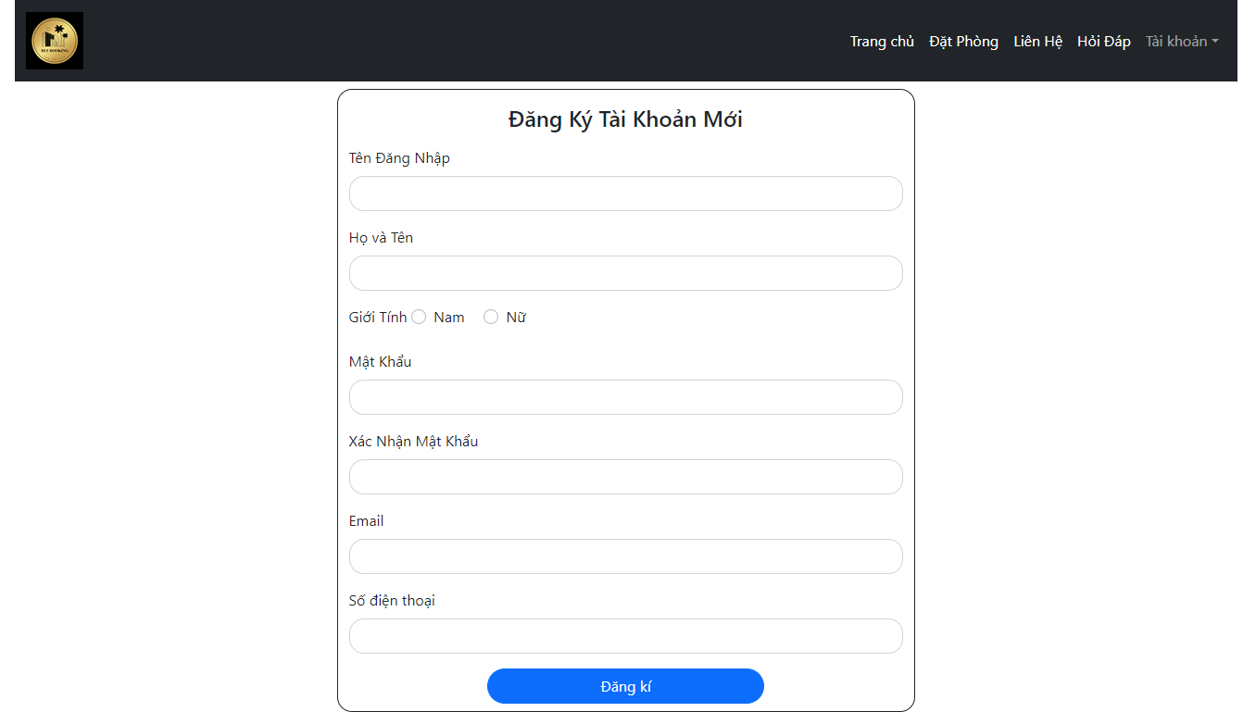

#### **5.2.2.4 Giao diện trang cá nhân**

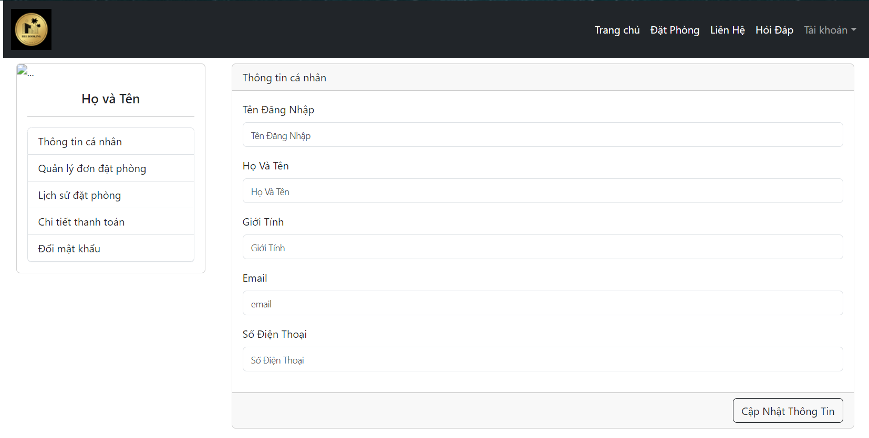

#### **5.2.2.5 Giao diện trang thanh toán**

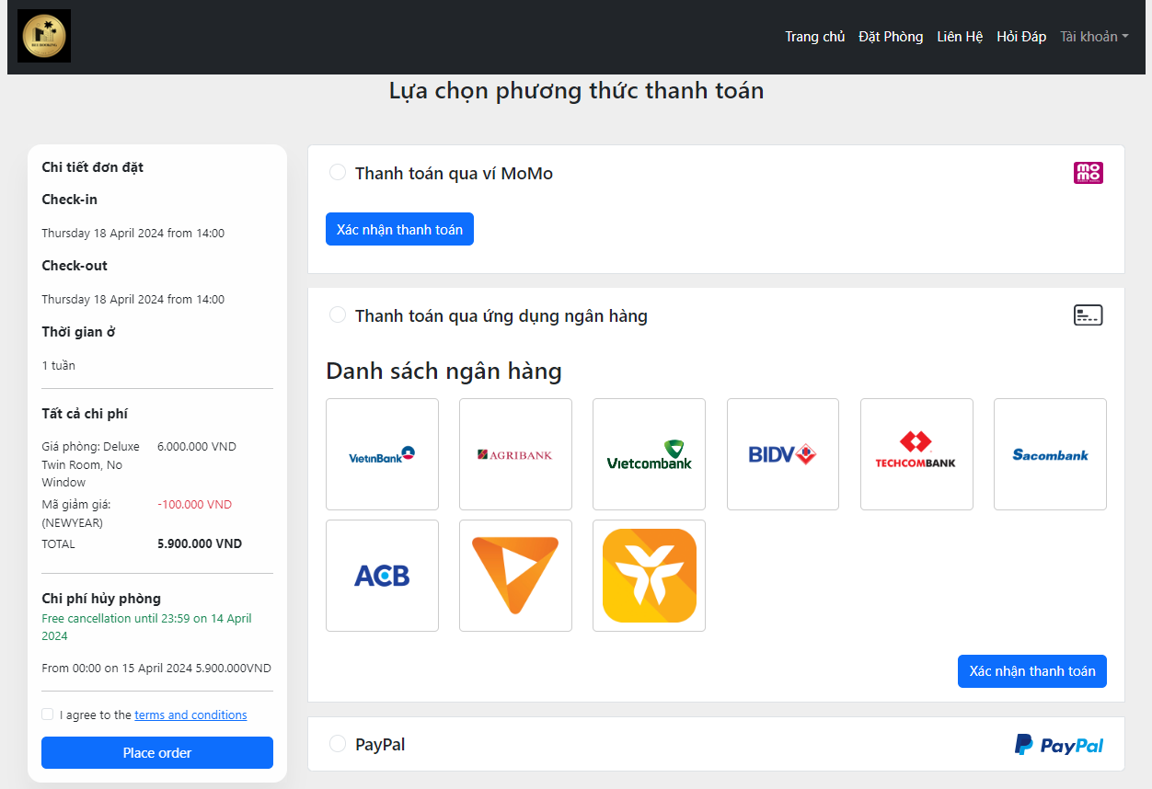

#### **5.2.2.6 Giao diện đổi mật khẩu**

**

**5.2.2.8 Giao diện trang quản lý thanh toán**

**5.2.2.9 Giao diện trang quản lý phản hồi**

**5.2.3.1 Giao diện trang liên hệ**

**5.2.3.2 Giao diện trang hỏi đáp**

**5.2.3.3 Giao diện trang lịch sử đặt phòng**

**5.2.3.4 Giao diện trang chờ nhận phòng**

**5.2.3.4 Giao diện trang lịch sử hủy phòng**

#### PHẦN 6 - KẾT LUẬN

## **6.1 Khó khăn và thuận lợi**

* Khó khăn

Trong quá trình thực hiện dự án nhóm em còn gặp các khó khăn về code, quy trình hoạt động của một trang web thương mại điện tử cũng như các thông tin về đề tài dự án. Trong quá trình thực hiện dự án đã gặp các khó khăn về những chức năng được đặt ra. Do trong quá trình học tập thiết kế một Website với mô hình nhỏ, nhưng khi làm dự án tốt nghiệp nhóm em phải làm một mô hình dự án tương đối lớn nên chưa hoàn thiện được dự án tốt nhất, còn có nhiều sai sót.

* Thuận lợi

Nhờ môi trường học tập tốt, giảng viên hỗ trợ nhiệt tình và các thành viên trong nhóm luôn năng động, chịu khó, đoàn kết… đó là điểm thuận lợi của nhóm em. Trước khi làm dự án xưởng nhóm em đã được nhà trường đào tạo qua các khóa học code thực tế chuyên về thiết kế website. Nhờ vậy giúp nhóm e có thể hoàn thiện được dự án của mình.

## **6.2 Hướng phát triển**

Trong tương lai nhóm em sẽ tiếp tục nghiên cứu và phát triển các chức năng như đăng nhập bằng Google, tư vấn online, . Cải tiến các chức năng đã có như quên mật khẩu, đặt phòng, chi tiết phòng,...vv, Và thêm các chức năng mới. Sau khi thực hiện xong dự án xưởng nhóm em đã hiểu rõ hơn về quy trình thực hiện của một dự án, nhóm em cũng hiểu rõ hơn về code cũng như các chức năng và rút ra được nhiều kinh nghiệm, vì vậy nhóm em sẽ tiếp tục học hỏi và nâng cao trình độ code và tìm hiểu thêm về các Website khác để có thể hỗ trợ tốt hơn trong việc thực hiện làm dự án sau này và dự án tốt nghiệp.

# TÀI LIỆU THAM KHẢO

* Kho học liệu FPT Polytechnic
* Draw.io
* Stack overflow
* GitHup
* Spring.io